Lundi 03 Décembre 2018

DOSSIER TECHNIQUE CENTRE CANTOLOUP-LAVALLÉE

Présentation d’ensemble du projet

Présentation de l’entreprise :

Le centre Cantoloup-Lavallée est un établissement public médico-social comprenant 2 services :
- Le foyer d’accueil médicalisé pour adultes handicapés
- La maison d’enfants à caractère social.
Ses principales missions :
- Accueillir des personnes handicapées mentales ou atteintes de handicaps associés
- Adapter les prestations au projet de vie de chacun
- Favoriser l’adaptation du rythme de la vie collective aux possibilités et aspirations de chacun.
- Assurer les missions de protection de l’enfance

Postulat de départ :

Nécessité d’améliorer et de faciliter la communication avec les résidents.
Besoin d’un support de communication plus simple d’utilisation, plus pratique.

Les objectifs du projet:

Une application qui répond aux besoins, qui soit simple et intuitive, avec la possibilité d’être enrichie.

La cible visée par l’application:

Les résidents du centre et les soignants

Périmètre du projet :

Centre Cantoloup-Lavallée

Description de l’existant :

Tableau en liège et cartes plastifiées à épingler.
Les cartes se perdent, se déchirent, sont subtilisées.
Le centre possède à ce jour, une tablette. Ils ont l’intention d’investir dans de nouvelles tablettes et sont à ce titre demandeurs de conseils d’achat

Des ressources humaines externes viennent d’être allouées au projet. c’est une équipe de 7 personnes , actuellement en formation de développeur web à l’école Simplon de Auch, qui est en train de réaliser ce projet par le biais d’un projet pédagogique. Cette équipe se compose d’un Scrum master, d’un Git master, d’un chargé de relation clientèle, d’un gardien du temps et d’un contrôleur qualité.

Description graphique et ergonomique

Charte graphique :

Pas de restriction, possibilité de reprendre la charte graphique du site internet Cantoloup-Lavallée, ainsi que le logo.

Design :

L’administrateur du site souhaite un design simple, intuitif, sans fioritures.

Maquette :

Une maquette est en cours de réalisation et sera présentée pour validation lors de la restitution des besoins. Maquette définitive disponible en pièce jointe.

Description fonctionnelle et technique

Arborescence du site :

Un diagramme d’état (en pièce jointe) présente l’arborescence du site de manière claire et détaillée.

Informations relatives aux contenus :

Banques d’images accompagnées de leurs légendes.

Outils techniques :

Framework Laravel
Framework Crudbooster
Librairie Bootstrap
Cordova (à voir)

Date de début du projet : Lundi 03 Décembre 2018
Date de fin de projet : Vendredi 14 Décembre 2018

Équipe agile :

- Dania : Git master
- Dylan : Relation Clientèle
- Nicolas : Gardien du temps
- Marc : Contrôleur qualité
- Luc
- Alexandra
- Adeline : Scrum master

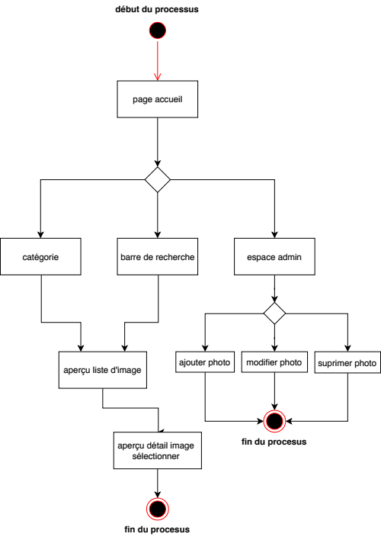
DIAGRAMME D’ÉTAT

MCD / MLD

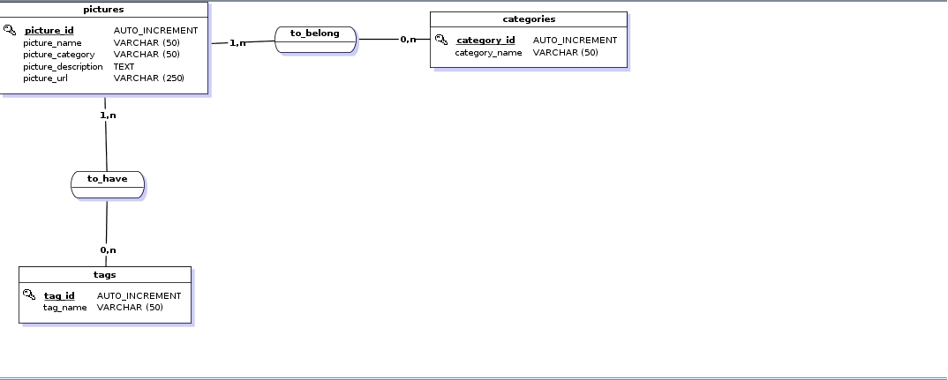
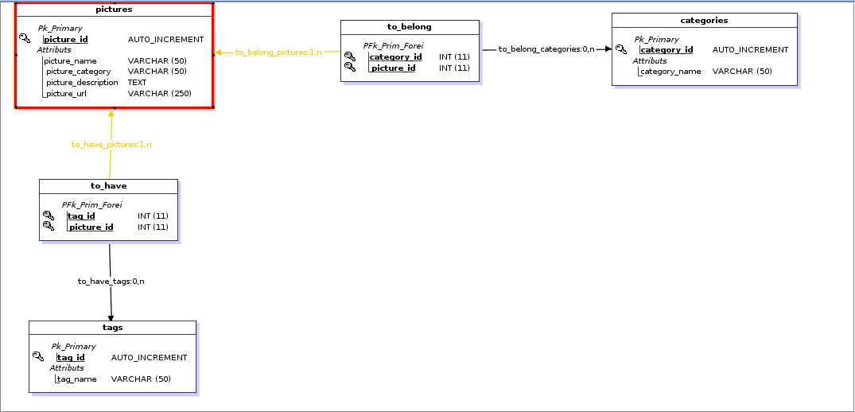

USERS STORIES

Lundi 03 décembre 2018

CENTRE CANTOLOUP-LAVALLÉE
Application de communication visuelle

En tant que… | Je veux… / je veux que... | Pour… / pour que… / grâce à...
utilisateur | pouvoir chercher une occurrence à partir de la première lettre tapée | afficher l’image et la légende correspondantes
utilisateur | pourvoir cliquer sur une image | pouvoir l’agrandir et l’afficher en plein écran
utilisateur | fermer l’image agrandie | un bouton de fermeture explicite
utilisateur | pouvoir afficher les catégories | afficher à l’écran la liste des images et la légende associée pour la catégorie sélectionnée
utilisateur | pouvoir accéder à la barre de recherche | depuis toutes les pages
administrateur | pouvoir ajouter une catégorie | donner une catégorie à l’image nouvellement insérée
administrateur | pouvoir éditer et modifier une catégorie | mettre à jour la communication
administrateur | pouvoir supprimer une catégorie | effacer une catégorie obsolète
administrateur | pouvoir ajouter un mot-clé | affecter un ou plusieurs mots-clés à l’image nouvellement insérée
administrateur | pouvoir éditer et modifier un mot-clé | mettre à jour la liste des mots-clés
administrateur | pouvoir supprimer un mot-clé | effacer un mot-clé obsolète
administrateur | pouvoir ajouter une image et sa légende | abonder la banque d’image et la légende
administrateur | pouvoir éditer et modifier une image et sa légende | adapter le nouveau contenu à un nouveau public
administrateur | pouvoir supprimer une image et sa légende | effacer une image et sa légende associée parce qu’elle n’est plus utilisée

USES CASES
